**Proyecto: CarPlace.**



**Plan de Proyecto del Software**

**(Formato IEEE Std. 830-1998)**

**Miembros del equipo**

Iván Aguilera Calle

Patricia Díez García

Sergio Freire Fernández

Daniel García Moreno

Manuel Hidalgo Lorente

Miguel Jiménez Rodríguez

Verónica Morante Pindado

Isabel Núñez de la Torre

Alejandro Pidal Gallego

Índice

1. Introducción 2

1.1. Propósito del plan 2

1.2. Ámbito del proyecto y objetivos 2

1.2.1. Declaración del ámbito 2

1.2.2. Funciones principales 2

1.2.3. Aspectos de rendimiento 3

1.2.4. Restricciones y técnicas de gestión 3

1.3. Modelo de proceso 4

2. Estimaciones del proyecto 4

2.1. Datos históricos 4

2.2. Técnicas de estimación 4

2.3. Estimaciones de esfuerzo, coste y duración 5

3. Estrategia de gestión del riesgo 9

3.1. Análisis del riesgo 9

3.2. Estudio de los riesgos 11

3.3. Plan de gestión del riesgo 13

4. Planificación temporal 14

4.1. Estructura de descomposición del trabajo/Planificación temporal 14

4.2. Gráfico Gantt 22

4.3. Red de tareas 30

4.4. Tabla de uso de recursos 31

5. Recursos del proyecto 35

5.1. Personal 36

5.2. Hardware y software 36

5.3. Lista de recursos 36

6. Organización del personal 37

6.1. Estructura de equipo 37

6.2. Informes de gestión 37

7. Mecanismos de seguimiento y control 37

7.1. Garantía de calidad y control 37

7.2. Gestión y control de cambios 38

**1. Introducción**

Este documento es un plan del proyecto del software CarPlace. El contenido ha sido estructurado siguiendo el modelo del plan del proyecto del software de Pressman.

* 1. **Propósito del plan**

El propósito de la creación de este plan de proyecto es la definición de una manera sencilla y concisa de las funcionalidades, características y objetivos de la aplicación. Este documento va dirigido para el personal de desarrollo y el cliente que intervienen en la creación y desarrollo de la aplicación.

**1.2. Ámbito del proyecto y objetivos**

**1.2.1. Declaración del ámbito**

Para la realización de este proyecto hemos decidido darle el nombre de CarPlace, debido a la simplicidad y a la fácil memorización.

El objetivo principal de la realización de esta aplicación será poder prestar unos servicios a aquellas personas que no se puedan permitir el mantenimiento continuado de un vehículo a largo plazo o a aquellas personas que no tengan la disponibilidad de tener un vehículo como puede ser uno de alta gama ó una limusina.

Por otro lado el beneficio de la realización de este proyecto será con fines académicos.

Principalmente la meta de la creación de este proyecto será poder desarrollar los conocimientos necesarios para conseguir gestionar el desarrollo de una aplicación de forma eficaz.

Para poder proceder a la utilización de esta aplicación tanto el usuario como el administrador deberán tener un ordenador mediante el cual accederán a la interfaz gráfica de la aplicación, la cual permitirá la posibilidad de gestionar la utilización de los recursos proporcionados.

**1.2.2. Funciones principales**

En primer lugar, tendremos la interfaz del administrador, el cual podrá realizar las acciones de compra-venta de  vehículos. Por otro lado tenemos la interfaz del usuario, que realizará la acción de alquiler de los mismos.

Además se podrá optar por la selección de reservar o alquilar un coche, moto o limusina específico ya que dentro de los cuales se realizarán diversas filtraciones entre las cuales son destacables: el modelo, la marca del vehículo, tipo de carburante y número de plazas.

**1.2.3. Aspectos de rendimiento**

Para el uso del programa se contará con un ordenador dotado del equipo y sistema capaz de soportar el software CarPlace. Dicho ordenador estará situado en la tienda para el uso de clientes y administradores.

Habrá un número indefinido de usuarios capaces de usar este programa, pero solamente será capaz de usarlo uno al mismo tiempo, puesto que sólo se dispondrá de un único terminal.

**1.2.4. Restricciones y técnicas de gestión**

Nuestro proyecto es un proyecto académico y por tanto las restricciones son muy específicas. No se relacionará con otras aplicaciones por ser una aplicación independiente por lo que no tendrá restricciones en este aspecto.

Sin embargo, la principal restricción será el lenguaje de programación, ya que solo podremos utilizar JAVA, teniendo que usar polimorfismo. Además, también estará restringido por los contenidos que debemos aplicar a nuestro proyecto y por las indicaciones del profesor.

Otra de las restricciones será aplicar técnicas de Ingeniería del Software, así como el uso de interfaces gráficas y otras directrices marcadas por el profesor como son el seguimiento de los patrones DAO, SA, fachada y transfer.

Así mismo, nos limitará el proyecto nuestros propios conocimientos, ya que al tener poca experiencia con proyectos de ingeniería del software y nuestros escasos conocimientos en programación JAVA y en BBDD pueden llegar a limitar la funcionalidad de nuestro programa.

En cuanto al software, contamos con la limitación de que debe ser un software de escritorio, no web, y debe contar con una interfaz gráfica de usuario (GUI).

Respecto a las restricciones de seguridad, cada usuario está registrado con su propia contraseña para evitar que pueda acceder a los datos de otros usuarios.

Todos los datos personales almacenados en el sistema serán tratados bajo la ley de protección de datos y cualquier persona dada de alta en el sistema podrá ser dirigido por el personal de la tienda, para el posible tratamiento de errores o reclamaciones.

En lo referente a las técnicas de gestión de riesgos se pondrá en práctica los principios de Boehm debido a su claridad. Con estos principios vamos a analizar todos los riesgos pero vamos a tratar aquellos que tengan un nivel crítico.

**1.3. Modelo de proceso**

Se usará un modelo de espiral de Boston debido a su enfoque realista, su gestión explícita de los riesgos, su adecuación para desarrollos OO y su integración sobre el desarrollo y mantenimiento.

Tendrá diferentes fases, se comenzará con una fase de definición donde mediante un plan de proyecto se crearán todos los puntos y matices que se llevarán a cabo para la aplicación. Una vez creado el plan del proyecto empezará la segunda fase, ésta será la fase de desarrollo, donde mediante técnicas de programación se implementará el proyecto.

Para finalizar, una vez creada la aplicación entrará la fase de mantenimiento y actualización, donde mediante técnicas de programación se irán corrigiendo errores que no hayan sido vistos en la fase de desarrollo y se irá actualizando la aplicación para futuras exigencias del cliente.

1. **Estimaciones del proyecto**

La estimación de un proyecto es una parte fundamental en la planificación de él. Su objetivo es delimitar un proyecto viendo su mejor y peor caso y la viabilidad del mismo. La estimación es importante para predecir el coste, el esfuerzo y la duración del proyecto como detallaremos en los siguientes puntos.

**2.1. Datos históricos**

Para hacer una correcta estimación del proyecto software se necesita una buena información histórica, pero debido a que es nuestro primer proyecto universitario no poseemos.

**2.2. Técnicas de estimación**

Debido a nuestra inexperiencia en proyectos de ingeniería del software no podremos hacer una estimación precisa del proyecto, por lo que nos basaremos en los datos que reflejan los apuntes de clase así como en los consejos del profesor y en nuestra propia intuición.

Las técnicas de estimación disponibles son bastante limitadas ya que a nuestra inexperiencia se suma la falta de datos históricos u otros datos sobre estimaciones de proyectos.

Las técnicas disponibles serán la Ley de Parkinson con la que repartiremos el trabajo según el tiempo disponible, es decir, se distribuirá desde el comienzo hasta la fecha de entrega del proyecto. También utilizaremos la técnica de descomposición con la que descompondremos el trabajo por módulos aplicando técnicas de estimación a cada módulo para obtener una mayor precisión. Utilizaremos fórmulas para analizar los datos de los que disponemos calculando un valor optimista, un valor pesimista y el caso promedio entre ambos. Estas técnicas quedarán reflejadas en el punto 2.3 que desarrollaremos a continuación.

La primera es la estimación basada en las líneas de código de cada función, sirve para medir el tamaño del código. La segunda es la estimación por puntos de función, que representa la funcionalidad de un programa (utilizando unos valores de complejidad que se han obtenido respondiendo a una serie de preguntas), deriva de las mediciones de software, ambas se obtienen considerando las medidas de productividad. La última estimación es la basada en la descomposición del proceso en la que identificamos un conjunto pequeño de actividades de trabajo o tareas de trabajo y se estima el esfuerzo requerido para llevar a cabo cada tarea. Por último realizaremos una comparación entre las tres estimaciones para comprobar que se han efectuado correctamente.

**2.3. Estimaciones de coste, esfuerzo y duración**

Estudiaremos dos técnicas basadas en el problema, estimación por líneas de código (LDC) y estimación por puntos de función (PF).Las dos primeras tablas corresponden al coste del proyecto y la última al esfuerzo.

Tabla 1 (LDC):

|  |  |  |  |  |
| --- | --- | --- | --- | --- |
| **Función** | **V Optimista** | **V más probable** | **V pesimista** | **V Esperado** |
| Log-in | 20 | 30 | 40 | 30 |
| Log-out | 20 | 30 | 40 | 30 |
| **M. Sesión** | 40 | 60 | 80 | 60 |
| Alta usuario | 30 | 40 | 50 | 40 |
| Baja usuario | 30 | 40 | 50 | 40 |
| Modificar usuario | 30 | 40 | 50 | 40 |
| Consultar usuario | 30 | 40 | 50 | 40 |
| Mostrar usuario | 30 | 40 | 50 | 40 |
| **M. Usuario** | 150 | 200 | 250 | 200 |
| Alta alquiler | 30 | 40 | 50 | 40 |
| Baja alquiler | 30 | 40 | 50 | 40 |
| Consultar alquiler | 30 | 40 | 50 | 40 |
| Mostrar alquiler | 30 | 40 | 50 | 40 |
| **M. Alquiler** | 120 | 160 | 200 | 160 |
| Alta reserva | 30 | 40 | 50 | 40 |
| Baja reserva | 30 | 40 | 50 | 40 |
| Modificar reserva | 30 | 40 | 50 | 40 |
| Consultar reserva | 30 | 40 | 50 | 40 |
| Mostrar reserva | 30 | 40 | 50 | 40 |
| **M. Reserva** | 150 | 200 | 250 | 200 |
| Alta vehículo | 30 | 40 | 50 | 40 |
| Baja vehículo | 30 | 40 | 50 | 40 |
| Modificar vehículo | 30 | 40 | 50 | 40 |
| Consultar vehículo | 30 | 40 | 50 | 40 |
| Mostrar vehículo | 30 | 40 | 50 | 40 |
| **M. Vehículo** | 150 | 200 | 250 | 200 |
| **Interfaz** | 350 | 450 | 550 | 450 |
| **Total** | 960 | 1270 | 1580 | 1270 |

En la tabla 1 hemos hecho una estimación de LDC calculando las líneas de código por función basándonos en nuestra intuición y nuestra mínima experiencia en programación, dado que carecemos de datos históricos para calcularlo. Hemos utilizado una ecuación para calcular el valor esperado en base a nuestro valor optimista, pesimista y promedio, es la siguiente:

V Esperado = (V optimista + 4*V más probable + V pesimista)/6

En nuestro proyecto vamos a estimar una productividad=LDC/personas-mes.

Productividad=100(LDC/pm).

Esfuerzo=1270(LDC)/100(LDC/PM)=12’7 pm.

Tabla 2 (PF):

|  |  |  |  |  |  |  |
| --- | --- | --- | --- | --- | --- | --- |
| **Parámetro medición** | **Valor optimista** | **Valor más probable** | **Valor pesimista** | **Valor esperado** | **Peso medio** | **V.E.*P.M.** |
| #entradas | 18 | 25 | 30 | 25 | 4 | 100 |
| #salidas | 14 | 20 | 30 | 21 | 5 | 105 |
| #peticiones | 25 | 30 | 35 | 30 | 4 | 120 |
| #archivos | 3 | 5 | 10 | 6 | 10 | 60 |
| #interfaces externas | 1 | 1 | 2 | 1 | 7 | 7 |
| **TOTAL** |  |  |  |  |  | 392 |

En la tabla 2 hemos hecho una estimación de PF basándonos en datos de la SRS para el caso optimista y por intuición para el resto de casos puesto que al igual que en la tabla 1 no disponemos de datos históricos en los que poder apoyarnos. Hemos utilizado la misma ecuación que en la tabla 1 para calcular el Valor Esperado.

Los valores de complejidad (Fi) se calculan respondiendo a unas preguntas (que mostramos a continuación) en una escala desde 0(no importante o aplicable) hasta 5 (absolutamente esencial):

F1: ¿Requiere el sistema copias de seguridad y de recuperación fiables?

F2: ¿Se requiere comunicación de datos?

F3: ¿Existen funciones de procesamiento distribuido?

* F4: ¿Es crítico el rendimiento?
* F5: ¿Se ejecutará el sistema en un entorno operativo existente y fuertemente utilizado?

F6: ¿Requiere el sistema entrada de datos interactiva?

F7: ¿Requiere la entrada de datos interactiva que las transacciones de entrada se lleven a cabo sobre múltiples pantallas u operaciones?

* F9: ¿Son complejas las entradas, las salidas, los archivos o las peticiones?
* F10: ¿Es complejo el procesamiento interno?
* F11: ¿Se ha diseñado el código para ser reutilizable?
* F12: ¿Están incluidas en el diseño la conversión e instalación?
* F13: ¿Se ha diseñado el sistema para soportar múltiples instalaciones en diferentes organizaciones?
* F14: ¿Se ha diseñado la aplicación para facilitar los cambios y ser fácilmente utilizada por el usuario***?***

A continuación contestamos a todas las preguntas, ninguna respuesta es absolutamente esencial ya que un proyecto académico y sencillo:

F1=1,F2=0,F3=0,F4=2,F5=3,F6=0,F7=0,F8=0,F9=1,F10=1,F11=3,F12=1,F13=1,F14=3

PF=total *(0.65+0, 01*∑i…14Fi)

FP=392*(0.65+0.01*16) =317, 5(PF).

Estimamos una productividad de 25 (FP/pm).

Esfuerzo=317.5(FP)/25(FP/pm) = 12.7 (pm)

Tabla 3 (esfuerzo):

|  |  |  |  |  |  |  |  |  |  |  |
| --- | --- | --- | --- | --- | --- | --- | --- | --- | --- | --- |
| **AE** | **SRS** | **Planificación y gestión de riesgo** | **Ingeniería** | | **Const. Y Adapt.** | | | | **Eval. Prof.** | **Esf.**  **Total** |
| Acción |  |  | Anális. | Dis. | Cod. | | Pru. | Ens. | No esfuerzo |  |
| Casos de uso |  |  | 6 |  |  | | | |  |
| actividades | 10 |
| componentes |  | 6 |
| Diseño de clase | 6 |
| secuencial | 10 |
| **M. Usuario** | 16 | 22 | 40 | 50 | |  | 118 |
| Casos de uso | 6 |  |  | | | |  |
| actividades | 10 |
| componentes |  | 6 |
| Diseño de clase | 6 |
| secuencial | 10 |
| **M. alquileres** | 16 | 22 | 40 | 50 | |  | 118 |
| Casos de uso | 6 |  |  | | | |  |
| actividades | 10 |
| componentes |  | 6 |
| Diseño de clase | 6 |
| secuencial | 10 |
| **M. Automóvil** | 16 | 22 | 40 | 50 | |  | 118(pd) |
| Casos de uso | 6 |  |  | | | |  |
| actividades | 10 |
| componentes |  | 6 |
| Diseño de clase | 6 |
| secuencial | 10 |
| **M. Reservas** | 16 | 22 | 40 | 50 | |  | 118(pd) |
| Casos de uso | 3 |  |  | | | |  |
| actividades | 5 |
| componentes |  | 3 |
| Diseño de clase | 3 |
| secuencial | 5 |
| **M. Sesión** | 8 | 11 | 30 | 50 | |  | 109(pd) |
|  |  | | | | | |  |
| Interfaz |  | 6 | 30 | 60 | |  | 96 |
| Esf.total | 94 | 78 | 72 | 105 | 220 | 310 | | 18 | 898(pd) |
| %esf | 10,46 | 8,68 | 8 | 11,7 | 24,4 | 34,5 | | 2 | 100% |

En la tabla anterior (tabla 3) hacemos una estimación del esfuerzo de cada módulo así como un cálculo del porcentaje de esfuerzo que cada tarea conllevará. Hemos utilizado los datos de los apuntes así como datos de nuestra planificación temporal para hacer el cálculo. Los valores de esfuerzo aparecen expresados en personas por día (pd).El esfuerzo es igual al número de personas por el número de días trabajados de ellas en el proyecto.

El esfuerzo en pm=898(pd)/20(días en el mes trabajados)=45 pm

Vamos a transformar el esfuerzo que hemos realizado en la codificación en pd a pm, como trabajamos 45 días:

(Sólo se tiene en cuenta la parte de codificación, prueba y ensamblado al comparar con PF y LCD)

548(pd)/45(d/m)=12(pm)

Comparamos los tres valores obtenidos de las estimaciones anteriores:

LDC=12’7(pm) PF=12’7(pm) Proceso=12(pm)

Media=12.46 (pm), variación máxima 8,9%, como es menor que el 20 % es una variación razonable.

1. **ESTRATEGIAS DE GESTIÓN DEL RIESGO**

En este punto trataremos la identificación, el análisis los riesgos y su gestión que presentará nuestro proyecto.

Para ello, seguiremos una estrategia proactiva gestionando los riesgos según Boehm debido a su claridad.

**3.1 ANÁLISIS DEL RIESGO**

En esta sección analizamos los riesgos para evitar desastres en la gestión del proyecto software.

La identificación de los riesgos la reflejamos en la siguiente lista organizada por categorías de riesgo:

1. **Personal:**
   1. **Cambio del jefe de proyecto**: por diversas razones puede haber un cambio en el equipo de dirección del proyecto.
   2. **Falta de asistencia:** falta de asistencia a las reuniones del equipo de proyecto, trabajos a realizar…
   3. **Falta de conocimiento**: ausencia de conocimientos sobre lenguajes de programación, herramientas…
   4. **Falta de motivación**: ausencia de interés en el proyecto.
   5. **Expulsión miembros**: disminución del número de miembros del equipo.
   6. **Falta de entendimiento entre los miembros**: escasa sincronización entre los miembros.
2. **Planificación:**
   1. **Incumplimiento de las fechas de entrega:** no entregar las tareas del proyecto en su fecha correspondiente.
   2. **Descoordinación entre el personal:** desorden al planificar las tareas a dividir entre los miembros del proyecto.
   3. **Desconocimiento de la tarea a realizar:** desconocimiento de las tareas que hay que realizar en el proyecto.
   4. **Fechas de entrega surrealistas:** fechas de entregas de tareas imposibles de alcanzar.
3. **Recursos**
   1. **Desconocimientos, problemas del uso de herramientas software:**

No controlar adecuadamente el uso de las herramientas necesarias para llevar a cabo la realización del proyecto.

* 1. **Caducidad de las licencias de los programas software:**

Incapacidad de seguir usando los programas necesarios para realizar el proyecto.

* 1. **No poder usar las herramientas fuera del ámbito de trabajo:**

Incapacidad de uso de las herramientas fuera del ámbito de trabajo.

* 1. **Extravío o rotura del hardware de trabajo:**

Desaparición del equipo necesario para realizar el trabajo.

1. **Requisitos**
   1. **Requisitos poco claros:**

Existencia de ambigüedad en la SRS o poca claridad en la funcionalidad.

* 1. **Inexistencia SRS:**

Documento de especificación de requisitos inexistente.

* 1. **SRS mal especificada:**

La funcionalidad está mal especificada.

**3.2 ESTUDIO DE LOS RIESGOS**

En este punto estudiamos cada uno de los riesgos que pueden ocurrir en nuestro proyecto, sus consecuencias y las probabilidades de que ocurran.

También estudiamos el nivel de riesgo basándonos en la tabla SQAS-SEI, en la cual, según la probabilidad y la severidad del riesgo se concluye su nivel de riesgo.

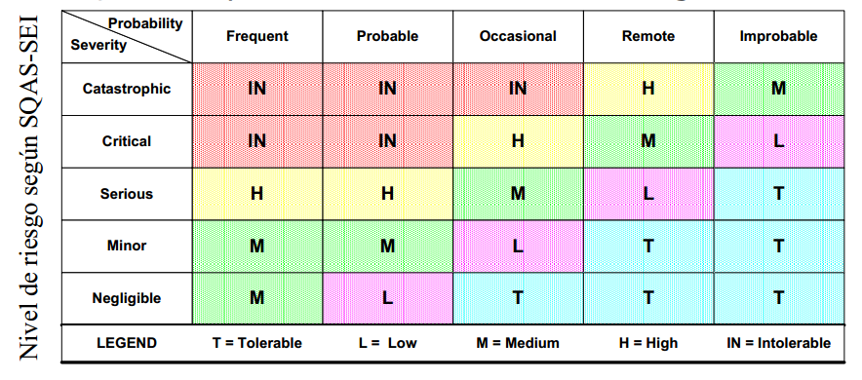

|  |  |  |  |  |
| --- | --- | --- | --- | --- |
| RIESGO | CONSECUENCIA | PROBABILIDAD | SEVERIDAD | NI. DE RIESGO |
| 1.1 Cambio del jefe de proyecto | Cambios en la forma de organizar el proyecto, descoordinación entre los miembros… | REMOTA | SERIO | BAJO |
| 1.2 Falta de asistencia | Incumplimiento en las fechas de entregas, acumulación de trabajo | PROBABLE | CRITICO | INTOLERABLE |
| 1.3 Falta de conocimiento | Incapacidad, mayor tiempo y esfuerzo para poder realizar el proyecto | OCASIONAL | SERIO | MEDIO |
| 1.4 Falta de motivación | Proyecto muy poco elaborado | OCASIONAL | SERIO | MEDIO |
| 1.5 Expulsión de los miembros | Mayor carga de trabajo en los demás miembros del proyecto | IMPROBABLE | SERIO | TOLERABLE |
| 1.6 Falta de entendimiento entre los miembros | Ambiente de trabajo no óptimo para la realización del proyecto | OCASIONAL | CRITICO | ALTO |
| 2.1 Incumplimiento de las fechas de entregas | Suspensión del proyecto | REMOTA | CATASTROFICO | ALTO |
| 2.2 Descoordinación entre el personal | Retraso, y mayor esfuerzo en la realización del proyecto | OCASIONAL | SERIO | MEDIO |
| 2.3 Desconocimiento de la tarea a realizar | Reparto de trabajo ineficiente | PROBABLE | SERIO | ALTO |
| 2.4 Fechas de entrega surrealistas | Sobrecarga de trabajo e incapacidad de entregar el proyecto en fecha. | REMOTA | CRITICO | MEDIO |
| 3.1 Problemas en el uso de herramientas  Software | Imposibilidad de realizar el proyecto y  retraso del mismo | IMPROBABLE | CRITICO | BAJO |
| 3.2 Caducidad de las licencias herramientas  Software | Imposibilidad de realizar el proyecto y  retraso del mismo | IMPROBABLE | CRITICO | BAJO |
| 3.3 No poder usar las herramientas fuera  del ámbito de trabajo | Posibles retrasos en el proyecto | IMPROBABLE | MENOR | TOLERABLE |
| 3.4 Extravío o rotura del hardware del trabajo | Imposibilidad de realizar las tareas del proyecto y retrasos en su entrega | IMPROBABLE | CRITICO | BAJO |
| 4.1 Requisitos poco claros | Proyecto confuso o erróneo, no se ajusta a los requisitos del cliente | FRECUENTE | CRITICO | INTOLERABLE |
| 4.2 Inexistencia SRS | Descoordinación en el proyecto, retraso del mismo o imposibilidad de realizarlo | IMPROBABLE | CATASTROFICO | MEDIO |
| 4.3 SRS mal especificada | Descoordinación en el proyecto. | FRECUENTE | CRITICO | INTOLERABLE |

**3.3 Plan de gestión del riesgo**

En este punto describiremos las técnicas de reducción, supervisión y gestión que utilizaremos para los riesgos cuyo nivel de riesgo sea alto o intolerable, ya que de hacerse estos riesgos realidad pondrían en peligro la viabilidad, continuación del proyecto.

Se ha utilizado las bases de gestión de riesgo Boehm. Solo se tratarán aquellos riesgos de nivel alto ya que estos deben controlarse, supervisarse y tener planes de contingencia, y los intolerables, que no pueden obviarse bajo ningún concepto. Es decir, los que tienen una grave transcendencia.

Los siguientes riesgos están ordenados según su nivel:

**INTOLERABLE**

1.2 Falta de asistencia:

1. Reducción: llevar un control de asistencia de los componentes del grupo.
2. Supervisión: realizar observaciones al control de asistencia de los componentes del grupo.
3. Gestión: advertir a los componentes del grupo que posean faltas de asistencias advirtiéndoles del problema que supone su falta de asistencia pudiendo llegar a un ultimátum.

4.1 Requisitos poco claros:

1. Reducción: dar más importancia a la SRS poniendo más esmero y esfuerzo en la realización de dicho documento dado su gran importancia llegando a las modificaciones parciales o totales del documento.
2. Supervisión: revisión del documento por parte de los miembros y del profesor.
3. Gestión: rehacer documento SRS teniendo en cuenta las partes confusas poniendo un mayor esfuerzo.

4.3 SRS mal especificada:

1. Reducción dar más importancia a la SRS poniendo más esmero y esfuerzo en la realización de dicho documento dado su gran importancia llegando a las modificaciones parciales o totales del documento.
2. Supervisión: revisión del documento por parte de los miembros y del profesor.
3. Gestión: rehacer documento SRS teniendo en cuenta los fallos de la antigua versión.

**ALTA**

1.6 Falta de entendimiento entre los miembros

1. Reducción: realizar reuniones periódicas entre los miembros del equipo intercambiando opiniones.
2. Supervisión: observar trabajos de los miembros del equipo y observar que las partes son compatibles.
3. Gestión: realizar las reuniones necesarias para alcanzar el entendimiento, sabiendo que hace cada uno y lo que influye el trabajo de uno en su propio trabajo.

2.1 Incumplimiento de las fechas de entregas:

1. Reducción: cuadrar lo mejor posible la organización del trabajo llegando incluso a la modificación de la organización de los tiempos de trabajo. Controlar las entregas de las tareas del proyecto.
2. Supervisión: observar las fechas de entrega próximas y comparar con el porcentaje de trabajo realizado.
3. Gestión: no hay gestión posible. Habrá que asumir las consecuencias.

2.3 Desconocimiento de la tarea a realizar:

1. Reducción: informar adecuadamente a los miembros de las tareas así como reflejarlo en documentos de manera concisa y clara.
2. Supervisión: controles de los trabajos realizados y observar si se está haciendo lo que realmente se ha estipulado.
3. Gestión: cambio de las tareas entre los miembros o informar de manera más clara el trabajo a realizar por cada miembro del equipo.

**4. Planificación temporal**

En este punto trataremos la organización temporal y realizaremos una especificación de los períodos de ejecución de cada tarea.

Así mismo, hemos realizado la planificación de nuestro proyecto dividiendo en módulos entre los cuales se encuentran: sesión, usuarios, alquileres, reservas y vehículos.

En nuestro proyecto se ha realizado una estimación de siete meses, empezando el diecisiete de noviembre de 2014 y finalizando completamente el día diecinueve de mayo de 2015.

Los puntos que trataremos serán: la estructura de descomposición del trabajo, realizaremos un gráfico de Gantt, así como la red de tareas y finalizaremos con una tabla de uso recursos.

**4.1 Estructura de descomposición del trabajo**

A continuación mostraremos la descomposición por tareas del proyecto. Así mismo, se mostrarán los tiempos de desarrollo de dichas tareas y los recursos correspondientes.









* 1. **Gráfico Gantt**

Esta gráfica ha sido creada con Microsoft Project y en ella se muestran los resultados obtenidos por la Planificación Temporal y la Estructura de descomposición del trabajo. Estos resultados se pueden observar en el siguiente diagrama.

El diagrama de Gantt realizado muestra información sobre las tareas, el vínculo que existe entre ellas, así como los recursos que son previamente asignados a cada individuo procurando no sobrecargar sus horas de trabajo.

En las siguientes imágenes podemos observar las tareas.

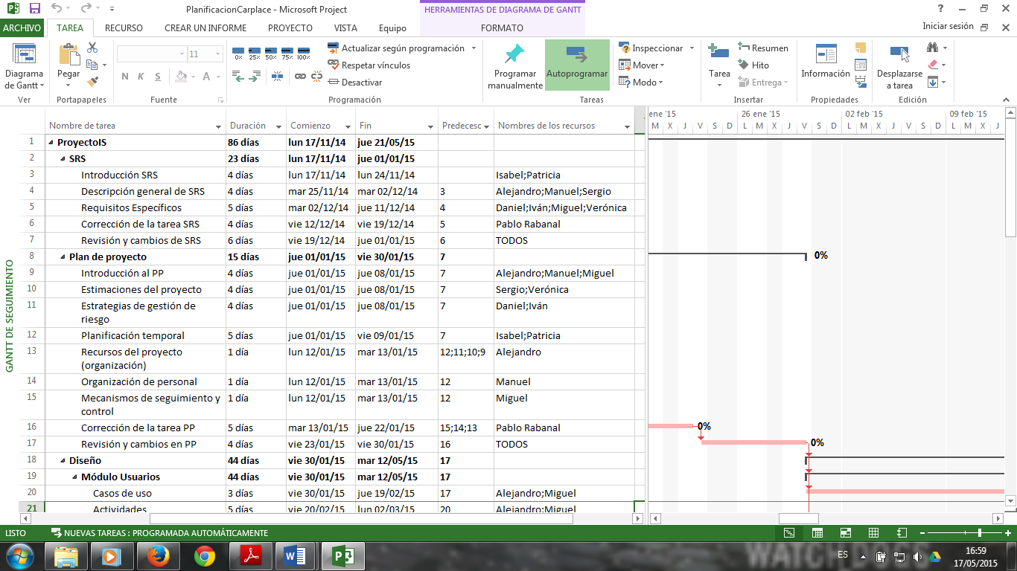

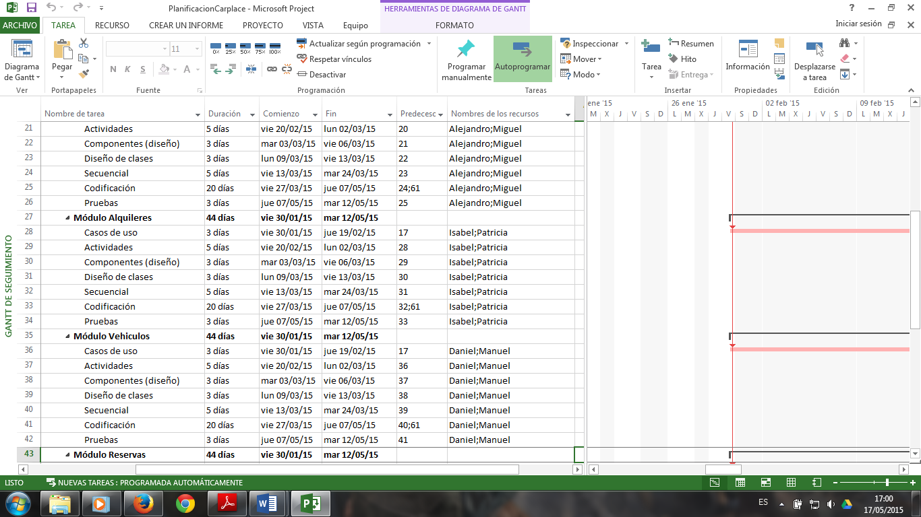

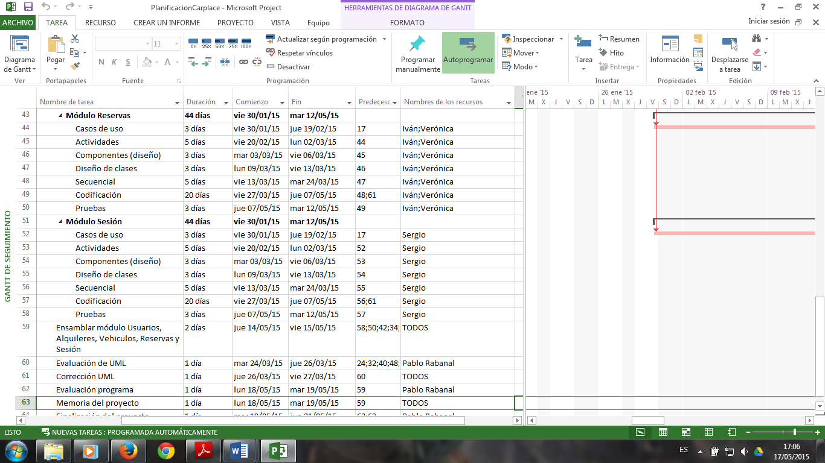

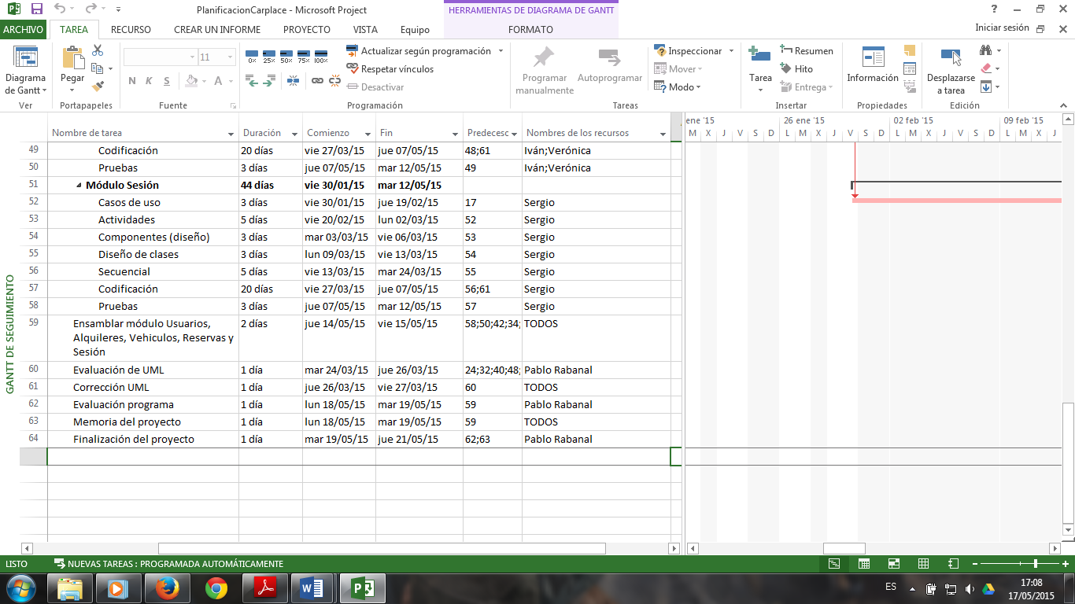

Las tareas y el gráfico de Gantt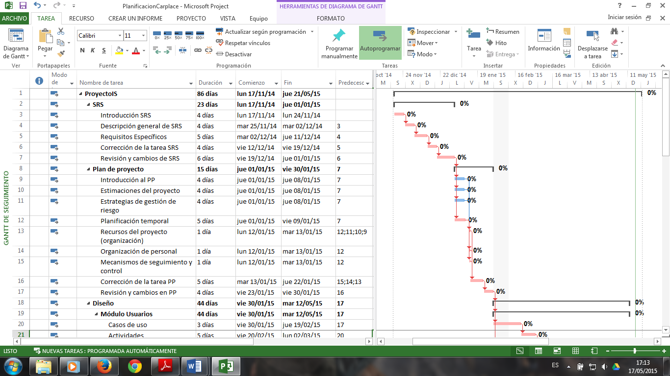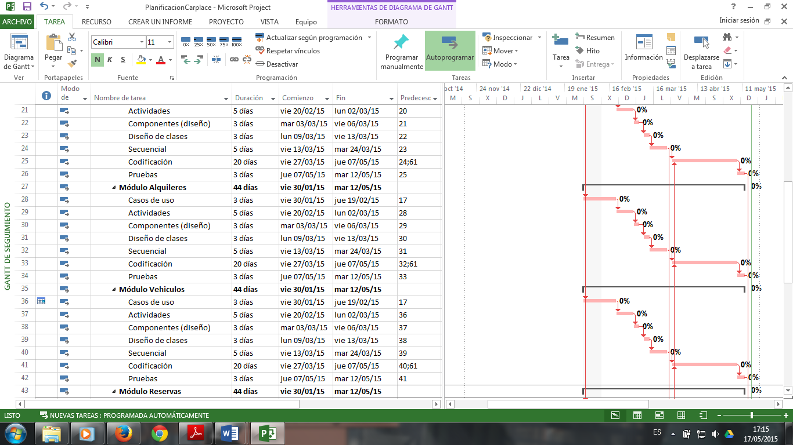

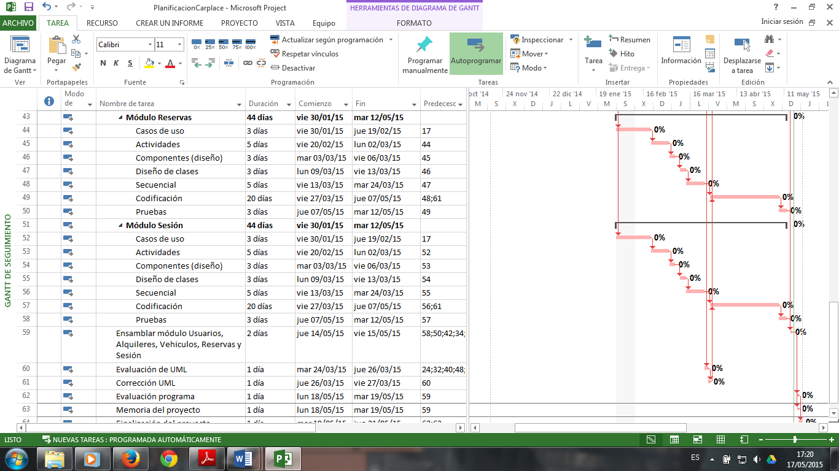

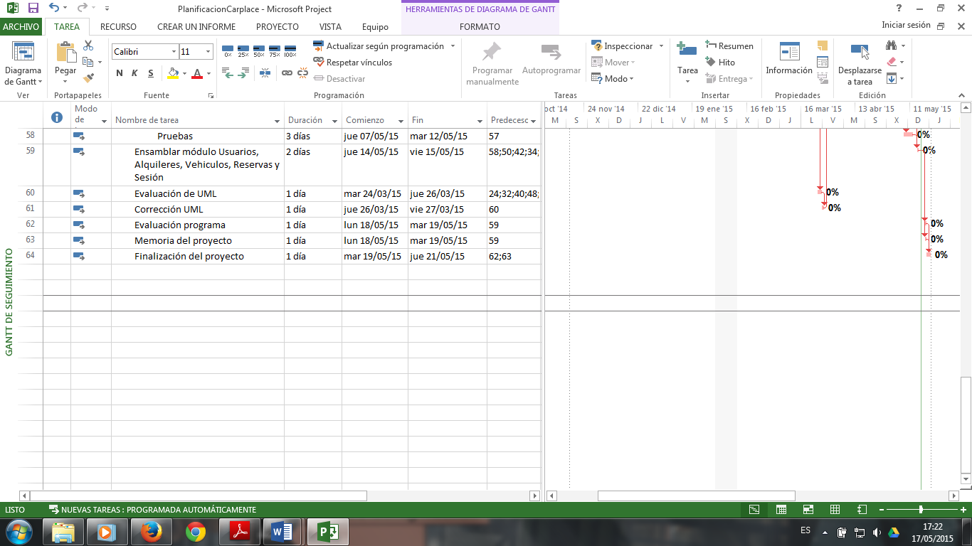

**Gráfico de Gantt** 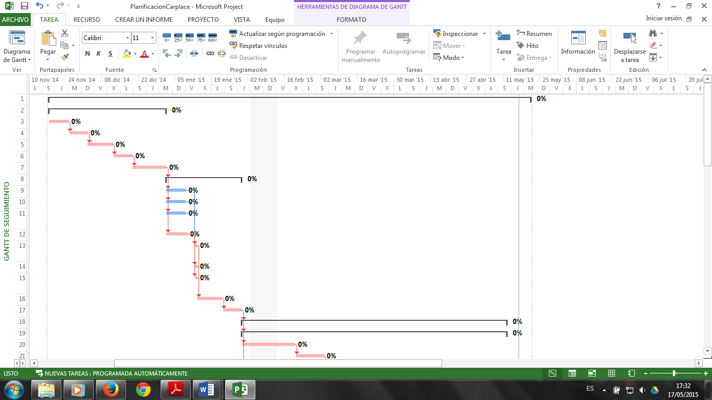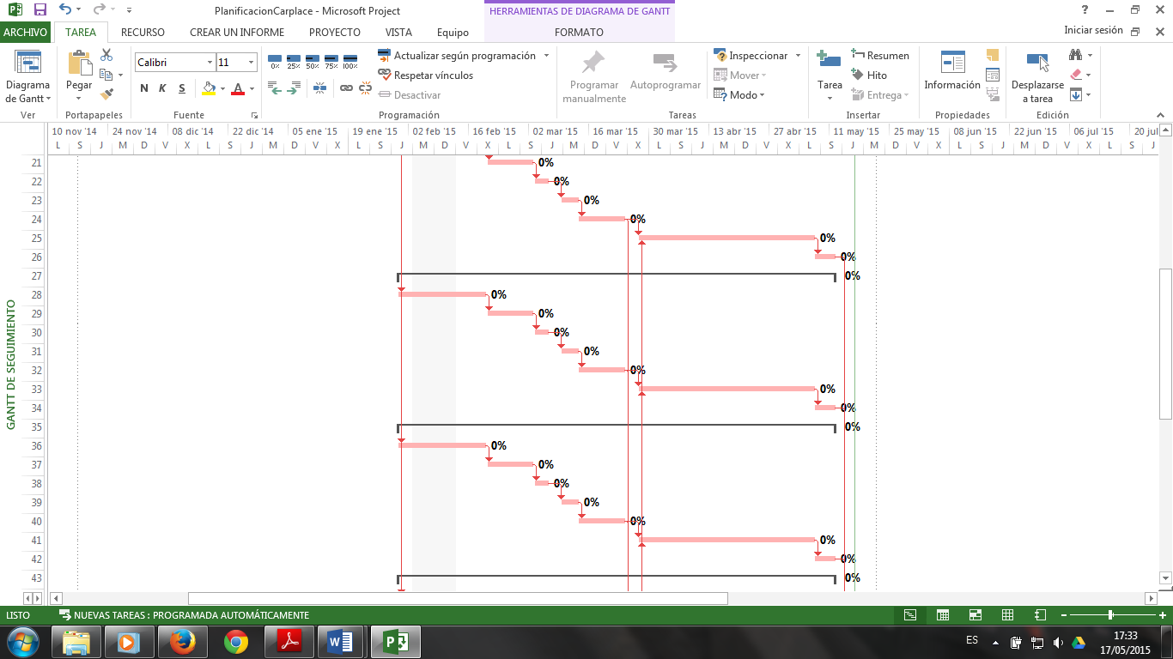

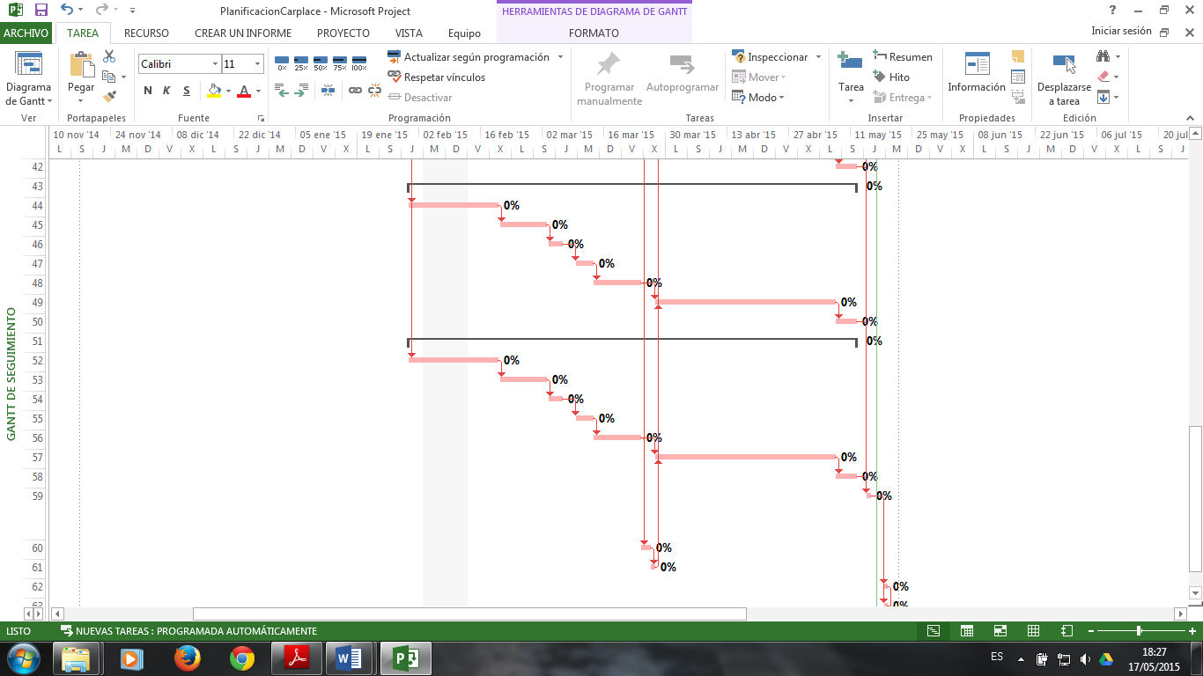 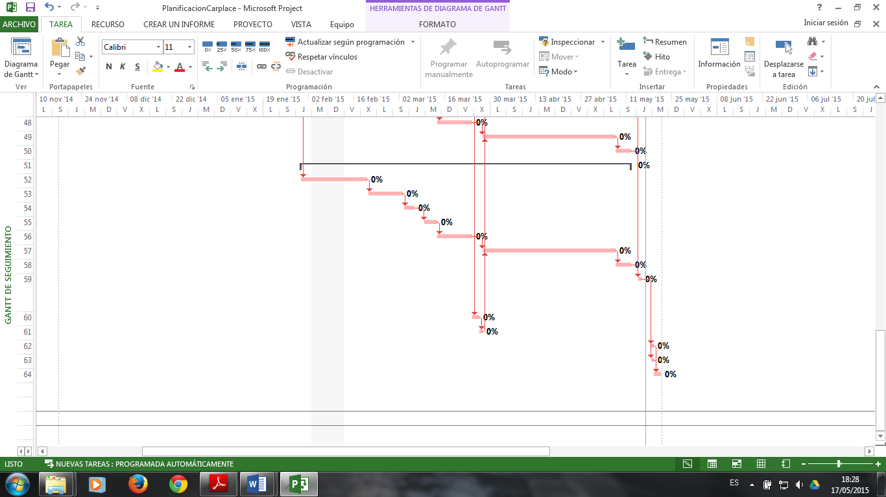

* 1. **Red de tareas**

La Red de tareas muestra la información sobre la precedencia de tareas obtenidas en el diagrama.

El camino crítico (en rojo) es el conjunto de todas las actividades críticas, estas actividades son aquellas en las que cualquier retraso en la realización de las mismas supondría un retraso en la fecha de entrega del final de proyecto o del conjunto de actividades a realizar.

**Red de tareas junto al camino crítico que comienza en la tarea 1 y finaliza en la tarea 64**

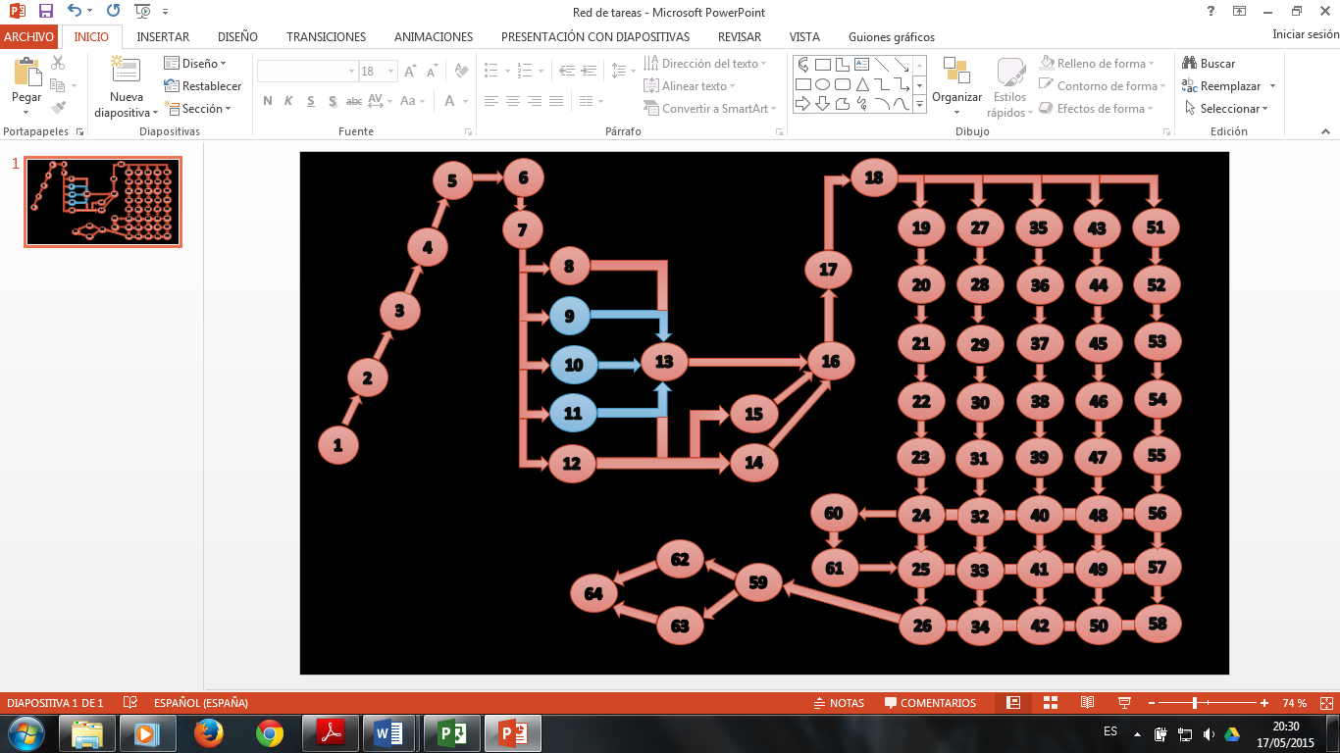

* 1. **Tabla de uso de recursos**

En esta parte podemos observar la duración en horas del trabajo de cada recurso y su posible sobreexplotación (si es que la hubiera), es decir, mostramos el número de horas de tareas asignadas a cada miembro del grupo.

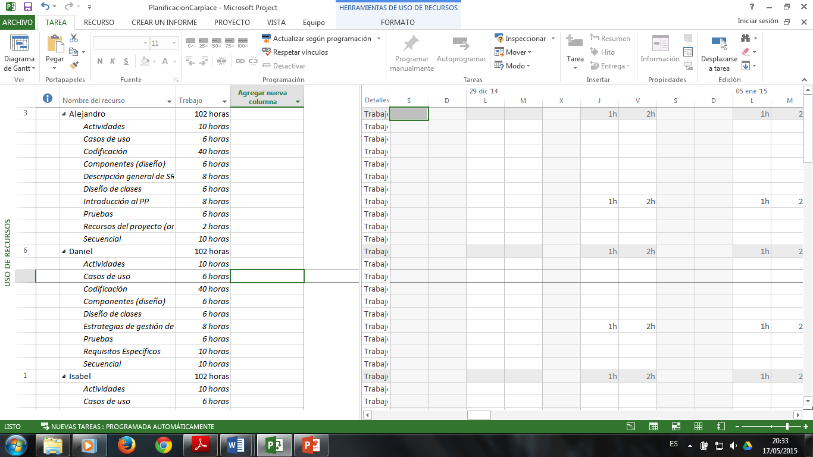





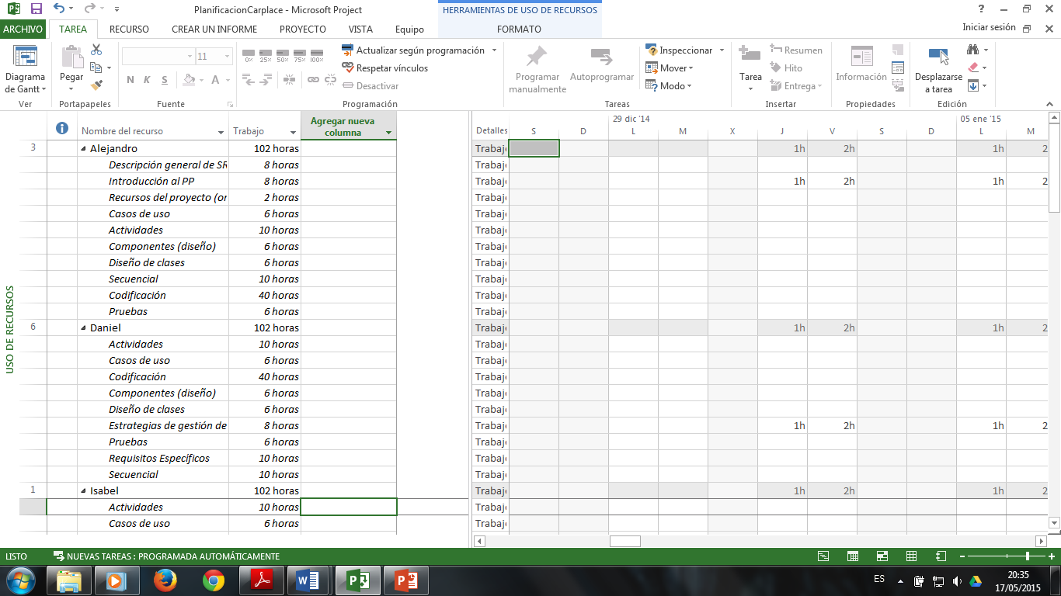

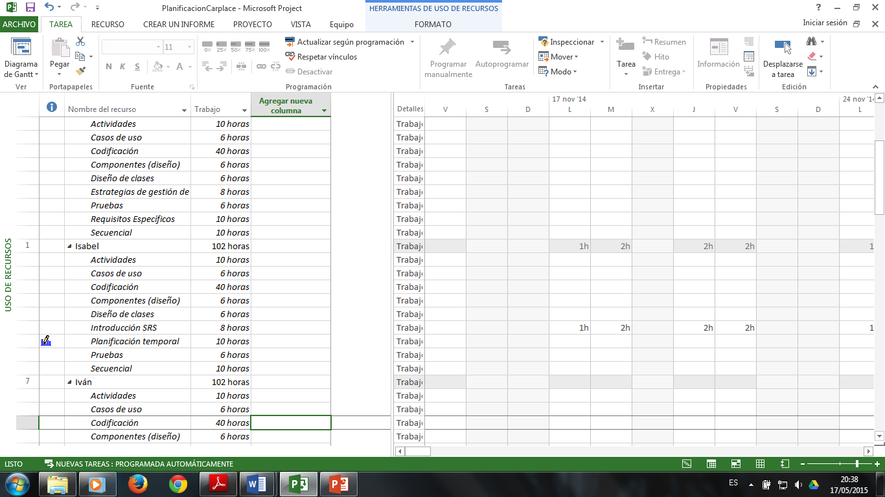

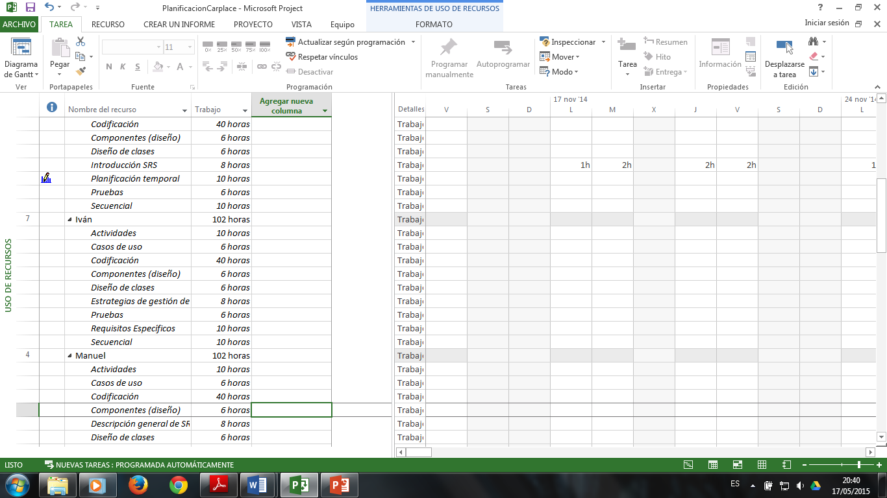

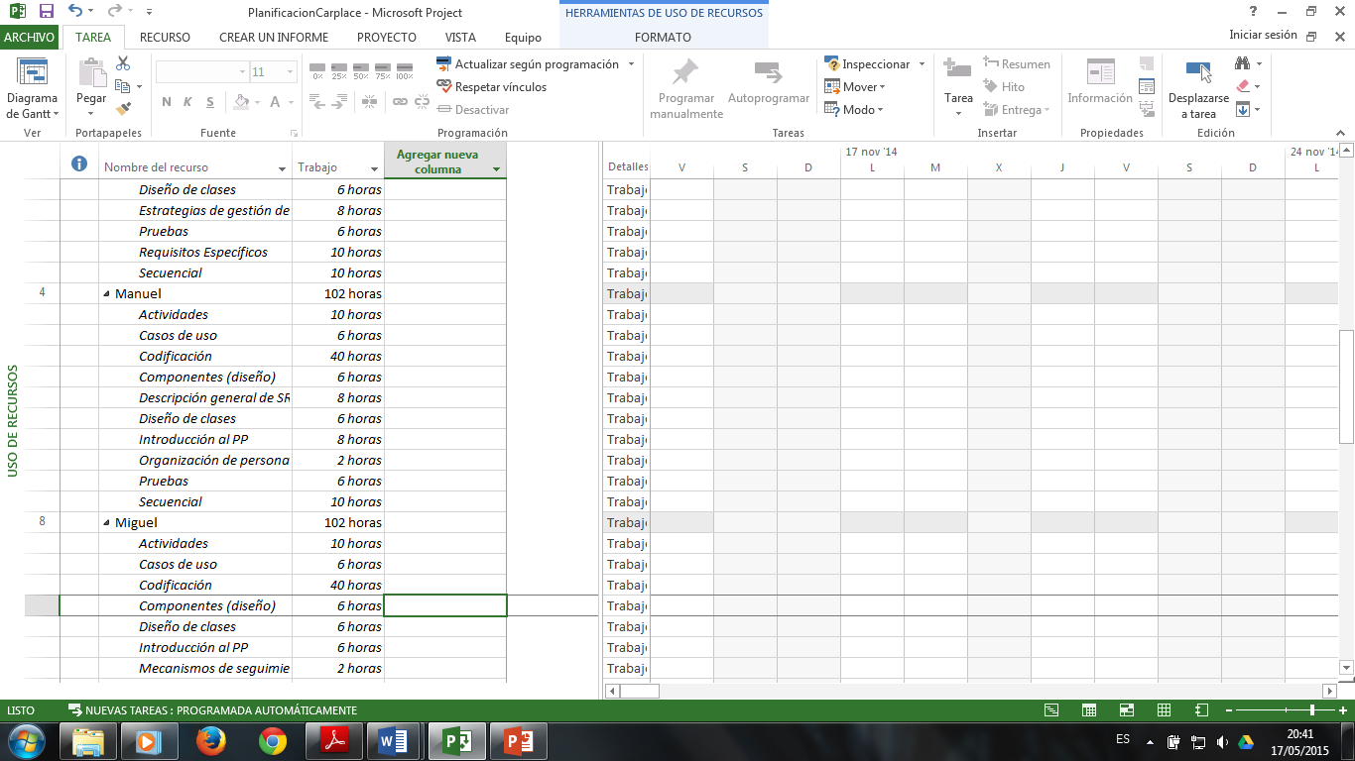



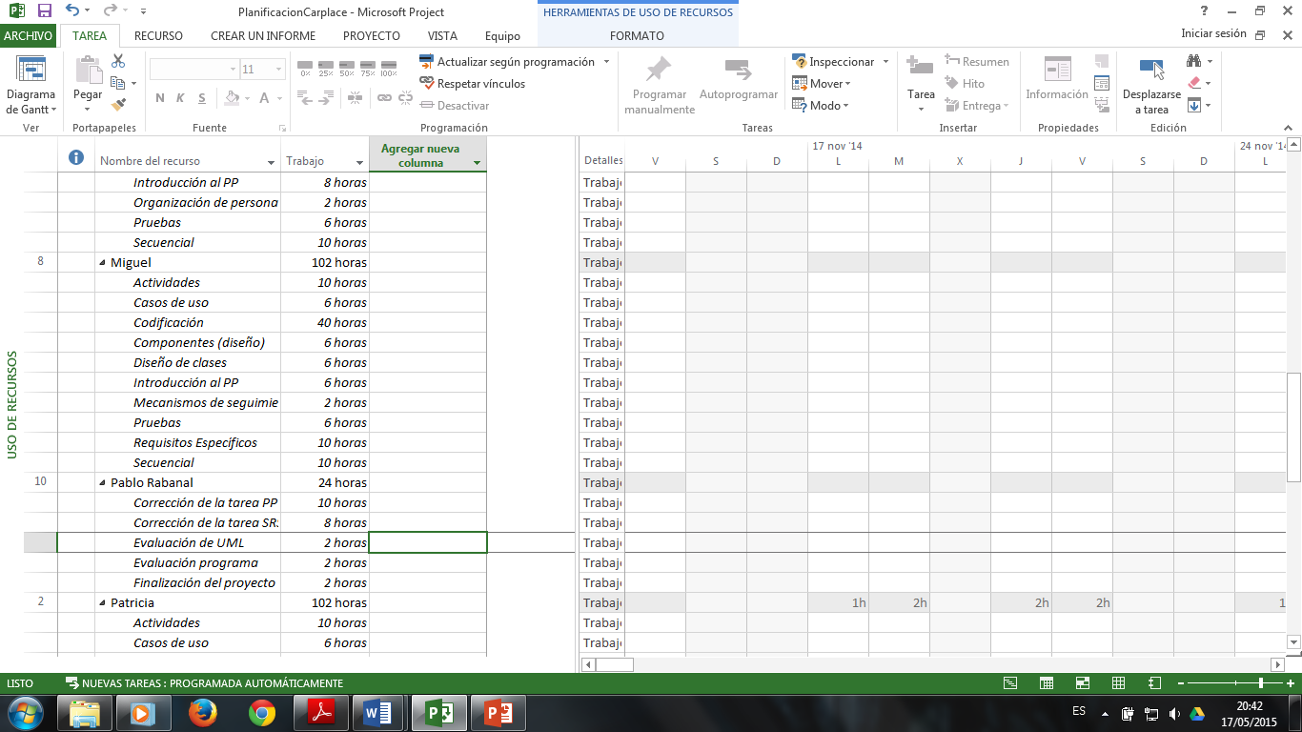



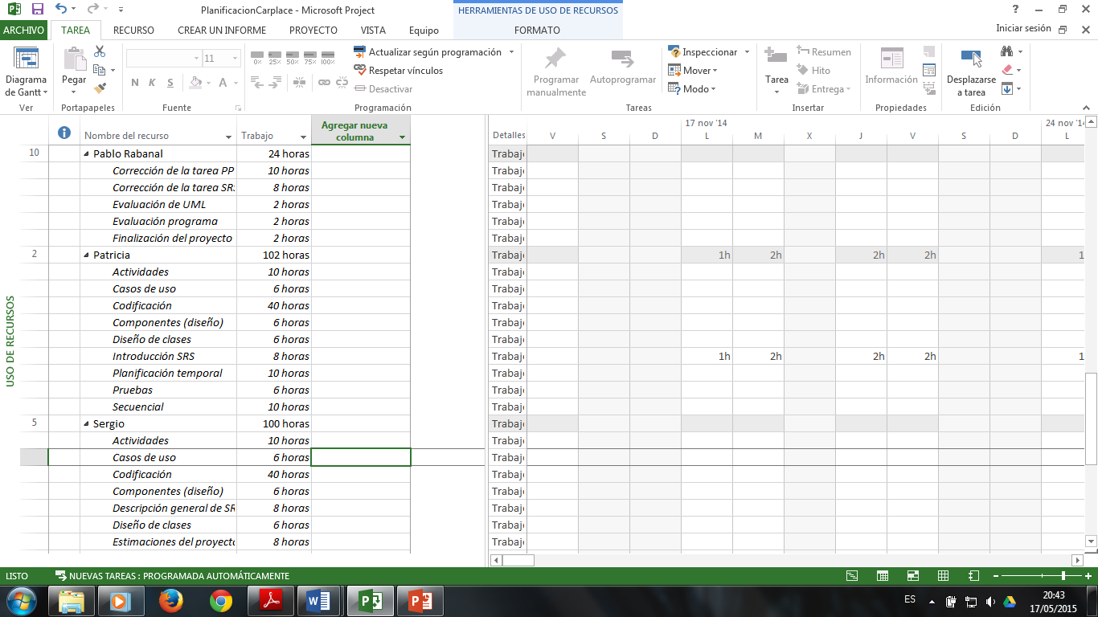

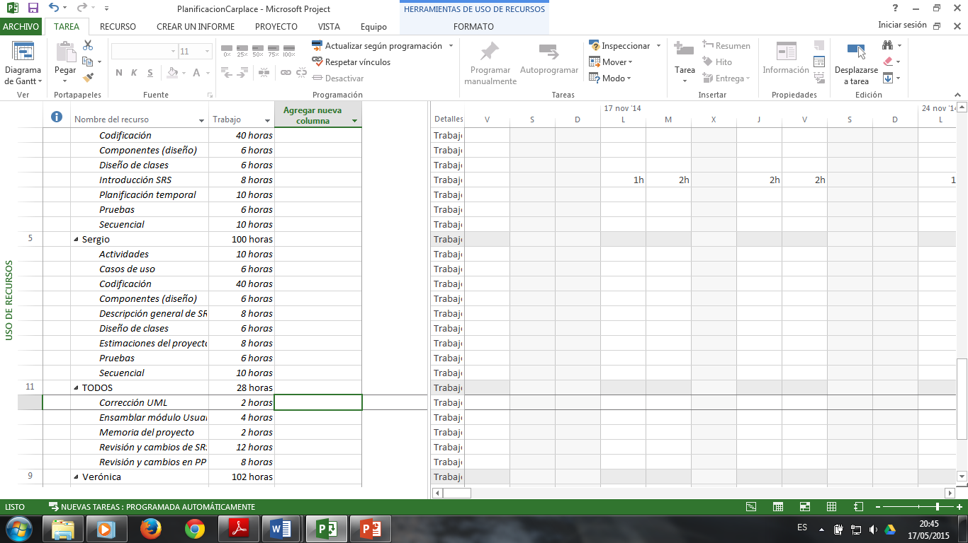

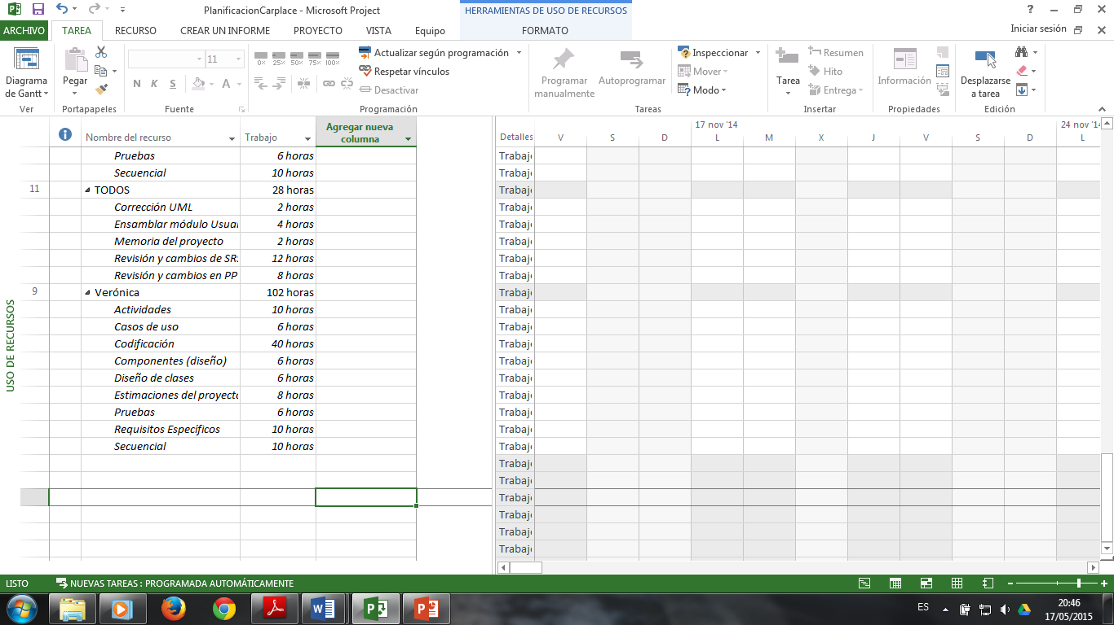



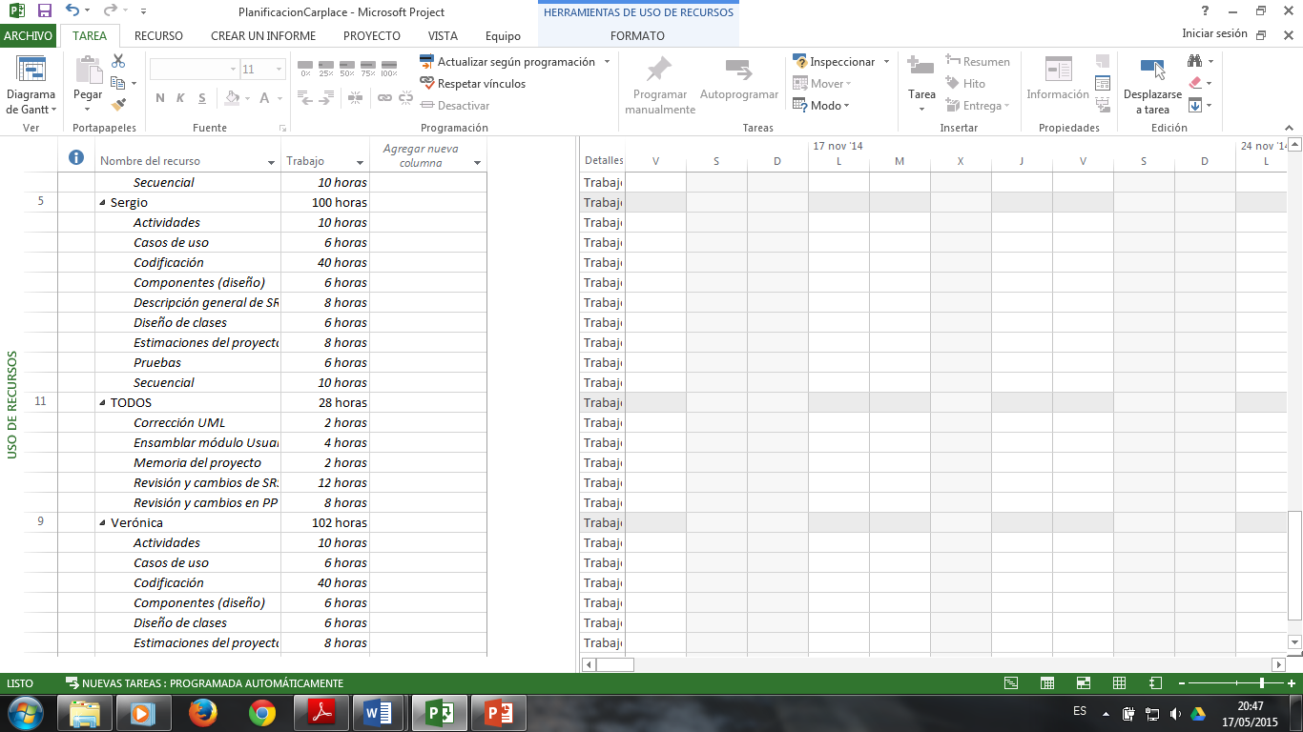

**5. Recursos de proyecto**

En este punto se especifica de qué está compuesto nuestro personal para la realización de nuestro proyecto, el hardware y software del que hacen falta para la finalización del mismo y su perfecto funcionamiento.

**5.1. Personal**

El grupo de personal consta de 9 personas. El trabajo se repartirá en 3 partes con una carga similar donde en cada una habrá un jefe de grupo, los jefes de grupo serán Miguel Jiménez que a la vez es el jefe de proyecto, Patricia Díez jefa del segundo subgrupo y Daniel García jefe del tercer subgrupo.

En el primer subgrupo estarán incluido además del jefe, Alejandro Pidal y Manuel Hidalgo. Los tres con conocimientos en programación. El segundo subgrupo estará compuesto también por Isabel Núñez y Verónica Morante, los tres con conocimientos en programación. El tercer subgrupo constará también por Iván Aguilera y Sergio Freire, los tres con conocimientos en programación.

**5.2. Hardware y software**

Se dispone de ordenadores personales para desarrollar el proyecto de manera individual y a su vez disponemos de los ordenadores de los laboratorios que la facultad pone a nuestra disposición para el trabajo en grupo.

Como software disponemos del sistema operativo Windows con el que no tendremos problemas con la licencia ya la entidad Microsoft tiene un convenio con la Universidad Complutense de Madrid. También utilizamos los programas como Microsoft Project para gestionar el proyecto, la base de datos MySQL, Eclipse para poder programar el proyecto, Tortoise para almacenaje de datos, Subversión para el manejo del servidor y Modelio para el desarrollo de UML.

**5.3. Lista de Recursos**

Los recursos empleados en el proyecto son los siguientes:

1-Personal:

* 1. Miguel
  2. Patricia
  3. Daniel
  4. Manuel
  5. Alejandro
  6. Verónica
  7. Sergio
  8. Iván
  9. Isabel

2-Hardware:

2.1 Ordenadores de los laboratorios

2.2 Ordenadores personales.

3-Software

3.1 Microsoft Project

3.2 MySQL

3.3 Eclipse

3.4 TortoiseSVN

3.5 Subversión

3.6 Modelio

**6. Organización del personal**

Hemos organizado nuestro personal a la hora de la realización del proyecto con la finalidad de poder controlar y estructurar de manera eficiente cada parte del mismo de acuerdo a los conocimientos y actitudes de cada uno.

**6.1 Estructura de equipo**

Se ha decidido que la estructura de nuestro equipo de trabajo sea Descentralizado Controlado (DC) ya que el trabajo en grupo así es más eficaz, se puede ir siguiendo el trabajo de otros miembros del propio grupo, además, en el caso de que una persona no pudiera continuar, no supondría un gran problema su reemplazo. Esta estructura consiste en tener un jefe de equipo para las tareas y unos jefes secundarios para las subtareas. La resolución de problemas se hace en grupo y el jefe distribuye la implementación de tareas entre los subgrupos. Entonces, así podemos tener una persona a cargo de controlar y organizar los diferentes subgrupos. Esto nos permitirá agilizar el desarrollo del proyecto eficientemente, trabajando modularmente y que en cada subgrupo haya un represente del mismo que pueda manejar el subgrupo de manera más cercana.

**6.2 Informes de gestión**

Nuestra política, respecto a gestionar el seguimiento y los posibles cambios en el proyecto, consistirá en una reunión semanal para realizar el seguimiento de las tareas y se planificarán reacciones activas para prevenir futuras incidencias y así disminuir su impacto en el diseño del proyecto. Además, en cada reunión se generará un informe sobre esta, al igual que de las RTFs. En caso de emergencia, se harán reuniones ante cualquier incidencia grave en las que se planificará un plan de contingencias.

**7. Mecanismos de seguimiento y control**

Mediante un equipo de profesionales dedicados y serios se garantizará una serie de pruebas y controles donde el software se pueda poner a punto en los peores casos y garantizar su total rendimiento.

**7.1. Garantía de calidad y control**

Un objetivo importante en nuestro equipo es garantizar el pleno uso de nuestra aplicación mediante un sistema sencillo e intuitivo, donde toda persona de cualquier edad pueda manejarse sin problemas.

Se establecerá un protocolo con distintas pautas:

1. Se harán distintas evaluaciones periódicas para garantizar el pleno rendimiento del software
2. Se identificarán cualquier error y se arreglaran ya sea mediante parches o nuevas versiones actualizadas del programa.
3. Se creará una pequeña base de datos donde se almacenarán todas y cada una de las versiones del programa por si el cliente no llega a estar de acuerdo con la última versión se pueda regresar a alguna anterior.
4. En cuanto a las RTFs, se hará un “brainstorm” inicial con todos los miembros del grupo para ir viendo los posibles errores que nos podrían aparecer a la hora de desarrollar la aplicación y poder detectarlos antes de que se conviertan en futuros defectos.

**7.2. Gestión y control de cambios**

Es una actividad importante el control de todos los cambios que puedan darse en el desarrollo del software. Se creará un protocolo con distintos pasos:

1. Identificar y localizar el cambio en el programa.
2. Controlar y asegurar que el cambio quede bien solventado.
3. Informar del cambio al cliente.

Para mantener un correcto control de todas las versiones del programa que se irán desarrollando, se usará TortoiseSVN que nos permitirá llevar un control de todas las revisiones del programa para que, en caso de que se produjera algún fallo crítico se pudiera recuperar una versión anterior y seguir con su correcto desarrollo.